بسم الله الرحمن الرحيم
بحث
إختراعات الحرم المكي
A22,36 رشاشات الماء
تقديم
البراء محمد عبدالله بن عثمان
المملكة العربية السعودية -الأحساء
الجوال : 0555563011
البريد الإلكتورني : Petsman_a22@hotmail.com

المخلص
متأمل في بيت الله الحرام وما بين معتمر ومصلي في وقت الظهيرة وتعامد الشمس على المصلين وبين شخص مرهق وآخر تعب تسلل إلى نفسي فكرة صنع جهاز يريح ضيوف بيت الله الحرام ويساعدهم على تحمل وطئة الشمس وآخر تطورات هذه الفكرة, عباره عن جهاز متحرك يستطاع وضعه بأي مكان به مراوح ضخ هواء ومواصير لرش رذاذ الماء وتستطيع أن تتحكم بالجهاز عن طريق مؤقت درجة الحرارة التي تريد أن يعمل بها الجهاز.

ورقة إبتكار A22,36 رشاشات الماء
مدخل إلى الفكرة:
جهاز مبرد وملطف للجو يعمل عن طريق رش رذاذ الماء ومراوح دفع الهواء ويبرمج آلياً للعمل عند إرتفاع درجة الحرارة ويستطيع نقله إلى الأماكن التي يحتاج وجوده فيها.

آلية عمل الجهاز:
- عبارة عن أسطوانه بها ماء في رأس الأسطوانه جهاز سحب الماء للخارج متصل مع مواصير صغيرة لنثر الماء على شكل رداد, في رأس الأسطوانه توجد مراوح دفع هواء صغيره لتلطيف الجو أكثر, يعمل الجهاز في حالة زيادة درجة الحرارة آليا ,يستطيع الشخص أن يبرمج الجهاز على درجة الحرارة المرغوب أن يشتغل فيها الجهاز,سهولة تنقل الجهاز من مكان لإخر على سبيل المثال في وقت الظهيره في الصحن يستطيع إحضار الأجهزه إلى الصحن أو الساحة لتلطيف الجو وعندما تقل درجة الحرارة نستطيع نقلها .

- مكونات الجهاز:
- 1-إسطوانة .
- 2-ماصورة داخلية
3-بطارية ذات الحجم الكبير.
4-مولد سحب الماء ودفعه وماكينة لتحريك المرواح
- 5-مواصير لها مرونه في الحركة +فواصل رذاذيه
- 6-مقياس إلكتروني لدرجة الحرارة الخارجيه
- 7-مؤقت تشغيلي عن طريق درجه الحرارة
- 8-كفرات ذات سحب وتثبيت
- 9-مرواح 10-شاحن بطارية
طريقة صنع الجهاز:
- يثبت فوق الإسطوانه محول سحب الماء جهة السحب توضع داخل الإسطوانه وجهة الدفع تقسم إلى 6 أنابيب كل أنبوب له إتجاه وفي نهايتها توضع الفواصل الرذاذيه, أسفل المولد توضع المراوح كل مروحه في إتجاه معين.من ثم توصيل مؤقت درجة الحرارة ”التايمر“ مع الدنموا وإيصالها إلى البطاريه ,وبرمجتها.
- تعبئة الماء في الأسطوانه. الشكل (1)
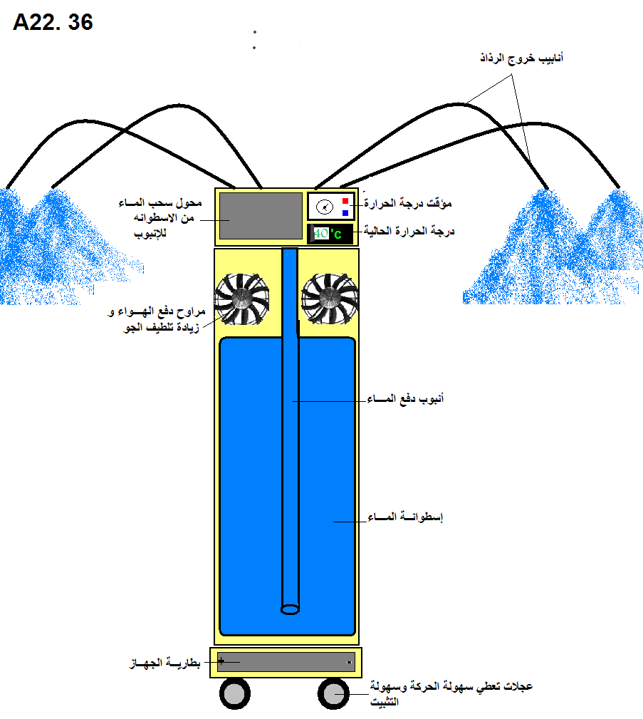

الشكل (1)

دراسة جدوى بسيطة
- الغرض من رشاشات الماء: إراحة ضيوف بيت الله الحرام, تقيل الإجهاد,تخفيض درجة الحرارة
- تحليل الجدولة : متى يبدأ وكم يستمر؟. يكون دائم في المسجد الحرام وفي حالة إحتياجه خاصه في فترة الصيف وفي وقت الظهيره.
- ما هي المعايير التي سيقاس بها : يقاس بأهل الخبره والمتخصصين في الكهربه والهندسه
- ما درجة تقبل الجمهور المستهدف له ، كم ؟ ومن ؟: أتوقع أن يكون هناك تقبل كبير لهذا.

